Выборы без выбора
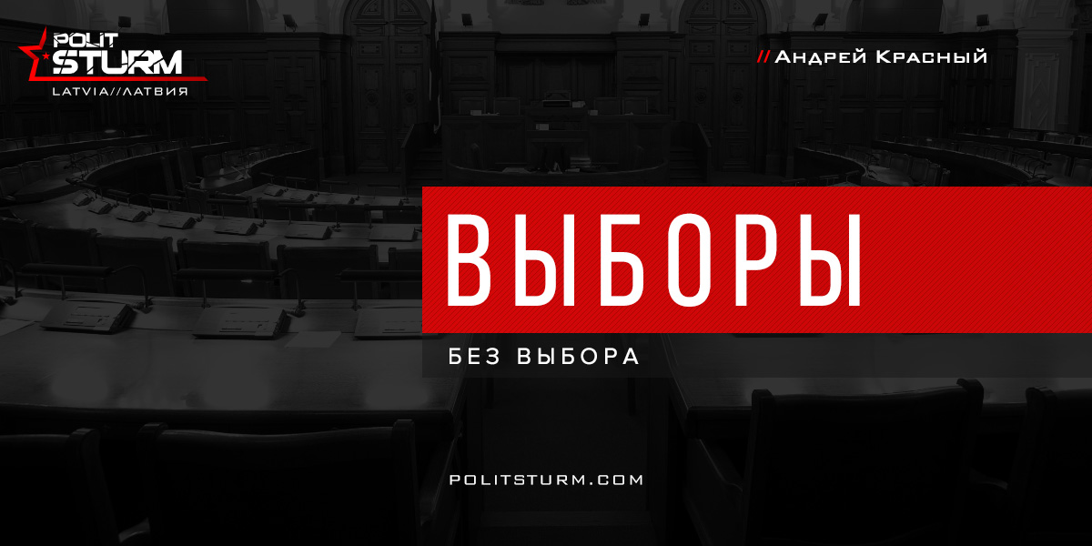

Оригинальная статья
2017-02-16
2 мин. на чтение

Цирк, который разыгрывают партии перед выборами в Рижскую думу, в очередной раз доказывает, что трудящееся большинство при капитализме остаётся без настоящего выбора.
Рабочим дают “выбор” между группами т. н. “либеральной” буржуазии, что удерживают партии «Согласие» и «Честь служить в Риге», правящие в латвийской столице сегодня, и откровенно ксенофобскими, крайне правыми партиями, или как они сами себя называют, «латышскими партиями». Партии “правых” — «Союз зелёных и крестьян», «Единство» и «Национальное объединение» подписали даже коалиционный договор между собой, о том, что они «не будут» сотрудничать с партиями «Согласие» и «Честь служить Риге».
Что же имеет в этом случае рабочий класс? Тот класс, который подвергается наибольшему угнетению в Латвии, и немалая часть которого даже не имеет право голоса, согласно закону о гражданстве?
Своей виртуозной игрой на мнимых противоречиях, представители “либерального” и “националистического” крыла правящего в Латвии класса буржуазии, так или иначе склоняют латвийских рабочих к существующему порядку вещей. “Острота борьбы” в СМИ и на дебатах, здесь происходит только потому, что в Риге представлены наиболее прибыльные бизнес-проекты. Тот же Рижский порт, который контролируется городской думой, это наиболее дееспособная часть полуколониальной периферийной капиталистической экономики Латвии. Это чистая прибыль от транспортировки грузов.
Естественно, у сознательной части рабочего класса, не питающего иллюзии относительно ксенофобских буржуазных партий, их «игрища» в виде лозунгов “Вернём Ригу «латышам», отберём у «русских»”, вызывает лишь отторжение. Представители же либеральных партий от буржуазии, тут же показывают, что, мол, «правым больше и нечего предложить, так что голосуйте за нас».
Уже 25 лет, как республика разделена по национальному признаку. Так удобнее было провести грабительскую приватизацию и контролировать народ, – ведь разделение рабочего класса по национальному признаку – старый и успешно применяемый прием буржуазии. Немалое число недовольных ситуацией граждан предпочитают борьбе эмиграцию в Евросоюз. Несмотря на всё это, стихийные левые настроения в поражённом националистической истерией обществе всё же присутствуют, и поэтому, задачей капиталистической власти в Латвии является не допустить создания настоящей рабочей партии, которая будет открыто выступать за интересы эксплуатируемых и угнетаемых правящим классом, а затем бросит ему вызов. Для этой задачи, часть правящего класса, не отягощённая национальными комплексами и ксенофобскими идеями представляет себя в виде «умеренных социал-демократов» – наследников социал-демократов начала 20 века, которые предали революционное рабочее движение во время Первой Мировой войны и отказались защищать интересы рабочих.
Во время буржуазной имитации «свободы», называемой в буржуазном государстве «выборами», представители “правого” крыла буржуазии используют те же штампы и клише, с помощью которых была сокрушена социалистическая экономика в Латвии. Несогласному же с ними рабочему классу оставляют приманку в виде «здоровой» либеральной буржуазии, которая ради «согласия и примирения» представляет партию «сотрудничества» буржуазии и рабочего класса, «сдерживает» своих ультраправых коллег при вспышках очередной националистической истерики.
Каждому простому рабочему человеку нужно чётко и ясно осознать сложившуюся в стране обстановку и понять тот простой факт, что все участвующие в буржуазных выборах “партии”, как либерального, так и ультраправого толка, защищают интересы класса капиталистов, а не рабочих. Единственный выход для желающих изменить ситуацию – осваивать марксистскую теорию, бороться за свои права и присоединяться к группам рабочего движения. Другого пути нет.

Оригинальная статья

